Паспорт «зеленой» площадки № 112 - Комсомольский муниципальный район,
Подозерское сельское поселение, земельный участок 28

Класс объекта | Земельный участок
Кадастровая стоимость участка (руб.) | 111 720,0
Категория земель (формулировка в соответствии с Земельным Кодексом РФ) | Земли сельскохозяйственного назначения
Назначение земельного участка (промышленное, жилищное, общественное, сельскохозяйственное использование или любое) | Сельскохозяйственное использование
Описание земельного участка (форма, рельеф и т.п.) | Рельеф ровный
Площадь (га) | 7,6
Описание местоположение объекта
Кадастровый номер земельного участка | 37:08:010137:201
Район | Российская Федерация, Ивановская область,  Комсомольский муниципальный район,  Подозерское сельское поселение, земельный  участок 28
Населенный пункт | Подозерское сельское поселение
Собственник
Контактное лицо (Ф.И.О.) | Кротова Наталия Вадиславовна
Координаты для контакта | 8(49352)4-23-64
Первичное назначение объекта | Для сельскохозяйственного назначения
Возможное направление использования участка | Для сельскохозяйственного назначения
Инженерные коммуникации
Водопровод (наличие, возможность подключения, расстояние до точки подключения, возможность бурения скважин) | Отсутствует
Электроэнергия (имеющаяся мощность в наличии, возможность подключения, расстояние до точки подключения) | Возможность подключения
Отопление (состояние, возможность подключения, расстояние до точки подключения) | Отсутствует
Газ (имеющаяся мощность в наличии, возможность подключения, расстояние до точки подключения) | Отсутствует
Канализация (состояние, возможность подключения, расстояние до точки подключения) | Отсутствует
Подъездные пути
Собственные подъездные пути (имеются, асфальтовая или грунтовая дорога, по пересеченной местности, отсутствуют)
Собственная железнодорожная ветка (имеется, отсутствует) | Отсутствует
Расстояние до основных автомагистралей, наименование автомагистралей (км.)
Расстояние до ближайшей ж/д станции (км.) | Отсутствует
Расстояние до возможной точки врезки в ж/д пути (км.) | Отсутствует
Расстояние до ближайшего жилья (км.)
Картографические материалы (карта расположения объекта на местности, либо кадастровый план территории) по возможности кадастровые выписки (ФорматJPG) | Выписка из ЕГРП
Фотографии объекта (ФорматJPG)
Юридическая документация
Наименование и номер документа (договор аренды, свидетельство о праве собственности)
Вид права
Обременения | Отсутствуют
Процент готовности (наличие или стадия готовности землеустроительной документации) | Границы земельного участка установлены
Предполагаемая форма участия | Продажа, аренда
Дополнительные сведения (длительность прохождения административных процедур и т.п.)
Дата подготовки сведений | 18.12.2023

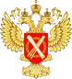

Управление Федеральной службы государственной регистрации, кадастра и картографии по Ивановской области
полное наименование органа регистрации прав
Выписка из Единого государственного реестра недвижимости об объекте недвижимости

Сведения о характеристиках объекта недвижимости В Единый государственный реестр недвижимости внесены следующие сведения:
Раздел 1 Лист 1
вид объекта недвижимости
Земельный участок

Лист № 1 раздела 1 | Всего листов раздела 1: 3 | Всего разделов: 4 | Всего листов выписки: 7

14.11.2023г.
Кадастровый номер: | 37:08:010137:201
Номер кадастрового квартала: | 37:08:010137
Дата присвоения кадастрового номера: | 06.10.2023

Ранее присвоенный государственный учетный номер: | данные отсутствуют
Адрес: | Российская Федерация, Ивановская область, Комсомольский муниципальный район, Подозерское сельское поселение, земельный участок 28
Площадь: | 76000 +/- 2412
Кадастровая стоимость, руб.: | 111720
Кадастровые номера расположенных в пределах земельного участка объектов недвижимости: | данные отсутствуют
Кадастровые номера объектов недвижимости, из которых образован объект недвижимости: | данные отсутствуют
Кадастровые номера образованных объектов недвижимости: | данные отсутствуют
Категория земель: | Земли сельскохозяйственного назначения
Виды разрешенного использования: | для сельскохзяйственного производства
Сведения о кадастровом инженере: | образованием земельного участка из земель, находящихся в государственной или муниципальной собственности, расположенного Российская Федерация, Ивановская область, Комсомольский р-н, 104, 2023-06-26
Cведения о лесах, водных объектах и об иных природных объектах, расположенных в пределах земельного участка: | данные отсутствуют
Сведения о том, что земельный участок полностью расположен в границах зоны с особыми условиями использования территории, территории объекта культурного наследия, публичного сервитута: | данные отсутствуют

 |  | ДОКУМЕНТ ПОДПИСАН
полное наименование должности |  | ЭЛЕКТРОННОЙпоПдОпДПиИсьСЬЮ |  | инициалы, фамилия
Сертификат: 00BB056B7401CB38D2BМ357.6ПAC.DC8425108 Владелец: ФЕДЕРАЛЬНАЯ СЛУЖБА ГОСУДАРСТВЕННОЙ
РЕГИСТРАЦИИ, КАДАСТРА И КАРТОГРАФИИ
Действителен: c 27.06.2023 по 19.09.2024

Лист № 2 раздела 1 | Всего листов раздела 1: 3 | Всего разделов: 4 | Всего листов выписки: 7

14.11.2023г.
Кадастровый номер: | 37:08:010137:201

Сведения о том, что земельный участок расположен в границах особой экономической зоны, территории опережающего социально-экономического развития, зоны территориального развития в Российской Федерации, игорной зоны: |  | данные отсутствуют
Сведения о том, что земельный участок расположен в границах особо охраняемой природной территории, охотничьих угодий, лесничеств: |  | данные отсутствуют
Сведения о результатах проведения государственного земельного надзора: |  | данные отсутствуют
Сведения о расположении земельного участка в границах территории, в отношении которой утвержден проект межевания территории: |  | данные отсутствуют
Условный номер земельного участка: |  | данные отсутствуют
Сведения о принятии акта и (или) заключении договора, предусматривающих предоставление в соответствии с земельным законодательством исполнительным органом государственным органом власти или органом местного самоуправления, находящегося в государственной или муниципальной собственности земельного участка для строительства наемного дома социального использования или наемного дома коммерческого использования: |  | данные отсутствуют
Сведения о том, что земельный участок или земельные участки образованы на основании решения об изъятии земельного участка и (или) расположенного на нем объекта недвижимости для государственных или муниципальных нужд: |  | данные отсутствуют
Сведения о том, что земельный учаcток образован из земель или земельного участка, государственная собственность на которые не разграничена: |  | Земельный участок образован из земель или земельного участка, государственная собственность на которые не разграничена. В соответствии с Федеральным законом от 25 октября 2001 г. № 137-ФЗ "О введении в действие Земельного кодекса Российской Федерации" орган Администрация Комсомольского муниципального района Ивановской области уполномочен на распоряжение таким земельным участком.
Сведения о наличии земельного спора о местоположении границ земельных участков: |  | данные отсутствуют
Статус записи об объекте недвижимости: |  | Сведения об объекте недвижимости имеют статус "актуальные"
Особые отметки: |  | Земельный участок подлежит снятию с государственного кадастрового учета по истечении пяти лет со дня его государственного кадастрового учета, если на него не будут зарегистрированы права.  Сведения, необходимые для заполнения разделов: 2 - Сведения о зарегистрированных правах; 4 -
 |  |  | ДОКУМЕНТ ПОДПИСАН
полное наименование должности |  |  | ЭЛЕКТРОННОЙпоПдОпДПиИсьСЬЮ |  | инициалы, фамилия
Сертификат: 00BB056B7401CB38D2BМ357.6ПAC.DC8425108 Владелец: ФЕДЕРАЛЬНАЯ СЛУЖБА ГОСУДАРСТВЕННОЙ
РЕГИСТРАЦИИ, КАДАСТРА И КАРТОГРАФИИ
Действителен: c 27.06.2023 по 19.09.2024

Лист № 3 раздела 1 | Всего листов раздела 1: 3 | Всего разделов: 4 | Всего листов выписки: 7

14.11.2023г.
Кадастровый номер: | 37:08:010137:201

 | Сведения о частях земельного участка, отсутствуют.
Получатель выписки: | Кротова Наталия Вадиславовна, действующий(ая) на основании документа "Доверенность" Управление имуществом Комсомольского района

 |  | ДОКУМЕНТ ПОДПИСАН
полное наименование должности |  | ЭЛЕКТРОННОЙпоПдОпДПиИсьСЬЮ |  | инициалы, фамилия
Сертификат: 00BB056B7401CB38D2BМ357.6ПAC.DC8425108 Владелец: ФЕДЕРАЛЬНАЯ СЛУЖБА ГОСУДАРСТВЕННОЙ
РЕГИСТРАЦИИ, КАДАСТРА И КАРТОГРАФИИ
Действителен: c 27.06.2023 по 19.09.2024

Лист № 1 раздела 3 | Всего листов раздела 3: 1 | Всего разделов: 4 | Всего листов выписки: 7

14.11.2023г.
Кадастровый номер: | 37:08:010137:201

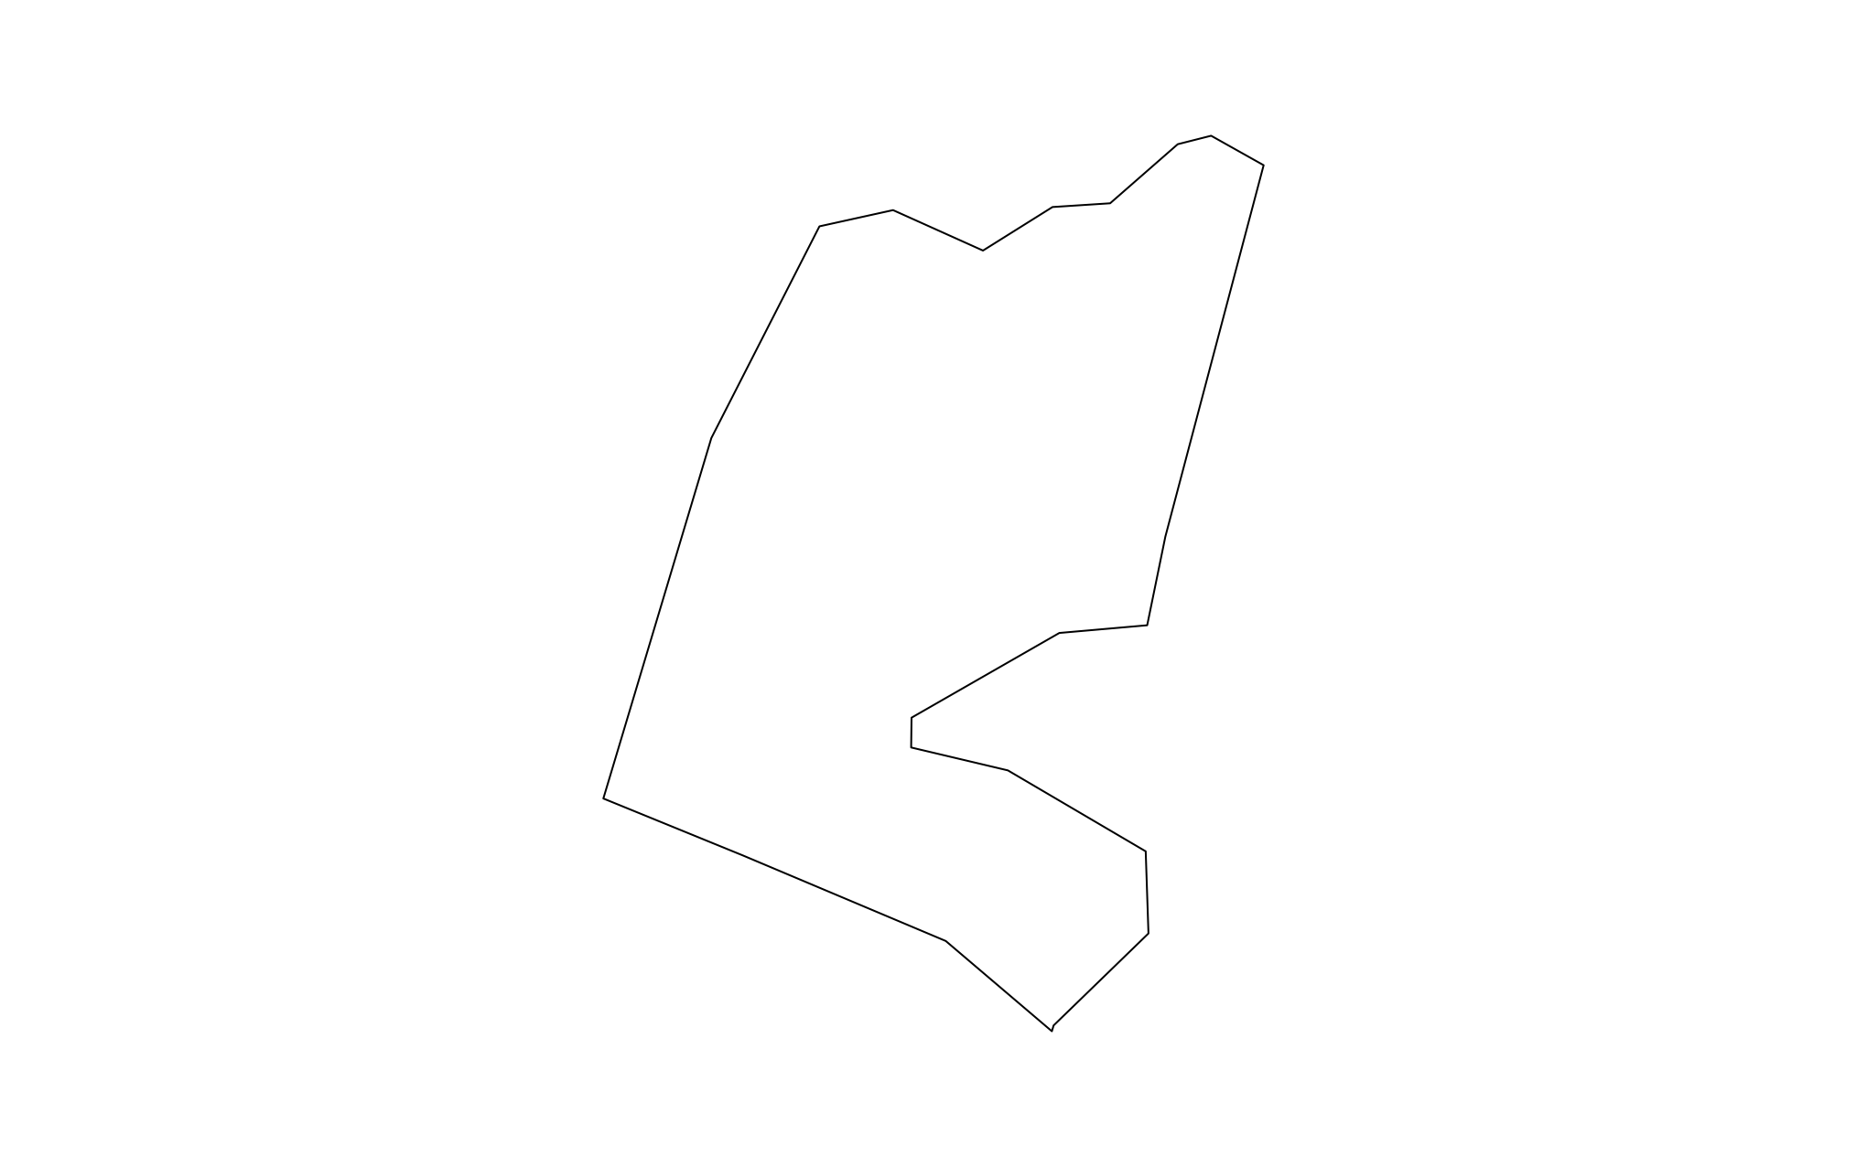
План (чертеж, схема) земельного участка

Масштаб 1:5000 Условные обозначения:

полное наименование должности
ДОКУМЕНТ ПОДПИСАН ЭЛЕКТРОННОЙпоПдОпДПиИсьСЬЮ
Сертификат: 00BB056B7401CB38D2BМ357.6ПAC.DC8425108 Владелец: ФЕДЕРАЛЬНАЯ СЛУЖБА ГОСУДАРСТВЕННОЙ
РЕГИСТРАЦИИ, КАДАСТРА И КАРТОГРАФИИ
Действителен: c 27.06.2023 по 19.09.2024

инициалы, фамилия

Лист № 1 раздела 3.1 | Всего листов раздела 3.1: 1 | Всего разделов: 4 | Всего листов выписки: 7

14.11.2023г.
Кадастровый номер: | 37:08:010137:201

Описание местоположения границ земельного участка
№ п/п | Номер точки |  | Дирекционный угол | Горизонтальное проложение, м | Описание закрепления на местности | Кадастровые номера смежных участков | Сведения об адресах правообладателей смежных земельных участков
№ п/п | начальн ая | конечн ая
1 | 2 | 3 | 4 | 5 | 6 | 7 | 8
1 | 1.1.1 | 1.1.2 | 310°24.1` | 68.09 | данные отсутствуют | данные отсутствуют | данные отсутствуют
2 | 1.1.2 | 1.1.3 | 292°52.6` | 107.66 | данные отсутствуют | данные отсутствуют | данные отсутствуют
3 | 1.1.3 | 1.1.4 | 292°12.5` | 73.55 | данные отсутствуют | данные отсутствуют | данные отсутствуют
4 | 1.1.4 | 1.1.5 | 16°40.1` | 183.95 | данные отсутствуют | данные отсутствуют | данные отсутствуют
5 | 1.1.5 | 1.1.6 | 27°2.0` | 116.19 | данные отсутствуют | данные отсутствуют | данные отсутствуют
6 | 1.1.6 | 1.1.7 | 77°33.8` | 36.82 | данные отсутствуют | данные отсутствуют | данные отсутствуют
7 | 1.1.7 | 1.1.8 | 114°13.4` | 48.18 | данные отсутствуют | данные отсутствуют | данные отсутствуют
8 | 1.1.8 | 1.1.9 | 57°55.7` | 40.08 | данные отсутствуют | данные отсутствуют | данные отсутствуют
9 | 1.1.9 | 1.1.10 | 86°16.8` | 28.21 | данные отсутствуют | данные отсутствуют | данные отсутствуют
10 | 1.1.10 | 1.1.11 | 48°50.1` | 43.88 | данные отсутствуют | данные отсутствуют | данные отсутствуют
11 | 1.1.11 | 1.1.12 | 75°45.4` | 16.83 | данные отсутствуют | данные отсутствуют | данные отсутствуют
12 | 1.1.12 | 1.1.13 | 119°18.0` | 29.42 | данные отсутствуют | данные отсутствуют | данные отсутствуют
13 | 1.1.13 | 1.1.14 | 194°48.8` | 187.82 | данные отсутствуют | данные отсутствуют | данные отсутствуют
14 | 1.1.14 | 1.1.15 | 191°34.1` | 44.23 | данные отсутствуют | данные отсутствуют | данные отсутствуют
15 | 1.1.15 | 1.1.16 | 264°59.5` | 43.07 | данные отсутствуют | данные отсутствуют | данные отсутствуют
16 | 1.1.16 | 1.1.17 | 240°9.9` | 83.25 | данные отсутствуют | данные отсутствуют | данные отсутствуют
17 | 1.1.17 | 1.1.18 | 180°44.8` | 14.57 | данные отсутствуют | данные отсутствуют | данные отсутствуют
18 | 1.1.18 | 1.1.19 | 103°19.9` | 48.57 | данные отсутствуют | данные отсутствуют | данные отсутствуют
19 | 1.1.19 | 1.1.20 | 120°26.6` | 78.1 | данные отсутствуют | данные отсутствуют | данные отсутствуют
20 | 1.1.20 | 1.1.21 | 178°4.4` | 40.16 | данные отсутствуют | данные отсутствуют | данные отсутствуют
21 | 1.1.21 | 1.1.22 | 225°51.2` | 64.58 | данные отсутствуют | данные отсутствуют | данные отсутствуют
22 | 1.1.22 | 1.1.1 | 196°28.6` | 2.96 | данные отсутствуют | данные отсутствуют | данные отсутствуют

 |  | ДОКУМЕНТ ПОДПИСАН
полное наименование должности |  | ЭЛЕКТРОННОЙпоПдОпДПиИсьСЬЮ |  | инициалы, фамилия
Сертификат: 00BB056B7401CB38D2BМ357.6ПAC.DC8425108 Владелец: ФЕДЕРАЛЬНАЯ СЛУЖБА ГОСУДАРСТВЕННОЙ
РЕГИСТРАЦИИ, КАДАСТРА И КАРТОГРАФИИ
Действителен: c 27.06.2023 по 19.09.2024

Лист № 1 раздела 3.2 | Всего листов раздела 3.2: 2 | Всего разделов: 4 | Всего листов выписки: 7

14.11.2023г.
Кадастровый номер: | 37:08:010137:201

Сведения о характерных точках границы земельного участка
Система координат МСК-37 зона 2
Номер точки | Координаты, м |  | Описание закрепления на местности | Средняя квадратичная погрешность определения координат характерных точек границ земельного участка, м
Номер точки | X | Y | Описание закрепления на местности
1 | 2 | 3 | 4 | 5
1 | 329126.57 | 2169023.65 | не закреплена | 2.5
2 | 329170.7 | 2168971.8 | не закреплена | 2.5
3 | 329212.55 | 2168872.61 | не закреплена | 2.5
4 | 329240.35 | 2168804.52 | не закреплена | 2.5
5 | 329416.57 | 2168857.28 | не закреплена | 2.5
6 | 329520.07 | 2168910.09 | не закреплена | 2.5
7 | 329528 | 2168946.05 | не закреплена | 2.5
8 | 329508.23 | 2168989.99 | не закреплена | 2.5
9 | 329529.51 | 2169023.95 | не закреплена | 2.5
10 | 329531.34 | 2169052.1 | не закреплена | 2.5
11 | 329560.22 | 2169085.13 | не закреплена | 2.5
12 | 329564.36 | 2169101.44 | не закреплена | 2.5
13 | 329549.96 | 2169127.1 | не закреплена | 2.5
14 | 329368.38 | 2169079.08 | не закреплена | 2.5
15 | 329325.05 | 2169070.21 | не закреплена | 2.5
16 | 329321.29 | 2169027.3 | не закреплена | 2.5
17 | 329279.87 | 2168955.08 | не закреплена | 2.5
18 | 329265.3 | 2168954.89 | не закреплена | 2.5
19 | 329254.1 | 2169002.15 | не закреплена | 2.5
20 | 329214.53 | 2169069.48 | не закреплена | 2.5
21 | 329174.39 | 2169070.83 | не закреплена | 2.5
22 | 329129.41 | 2169024.49 | не закреплена | 2.5

 |  | ДОКУМЕНТ ПОДПИСАН
полное наименование должности |  | ЭЛЕКТРОННОЙпоПдОпДПиИсьСЬЮ |  | инициалы, фамилия
Сертификат: 00BB056B7401CB38D2BМ357.6ПAC.DC8425108 Владелец: ФЕДЕРАЛЬНАЯ СЛУЖБА ГОСУДАРСТВЕННОЙ
РЕГИСТРАЦИИ, КАДАСТРА И КАРТОГРАФИИ
Действителен: c 27.06.2023 по 19.09.2024

вид объекта недвижимости
Земельный участок

Лист № 2 раздела 3.2 | Всего листов раздела 3.2: 2 | Всего разделов: 4 | Всего листов выписки: 7

14.11.2023г.
Кадастровый номер: | 37:08:010137:201

1 | 2 | 3 | 4 | 5
1 | 329126.57 | 2169023.65 | не закреплена | 2.5

 |  | ДОКУМЕНТ ПОДПИСАН
полное наименование должности |  | ЭЛЕКТРОННОЙпоПдОпДПиИсьСЬЮ |  | инициалы, фамилия
Сертификат: 00BB056B7401CB38D2BМ357.6ПAC.DC8425108 Владелец: ФЕДЕРАЛЬНАЯ СЛУЖБА ГОСУДАРСТВЕННОЙ
РЕГИСТРАЦИИ, КАДАСТРА И КАРТОГРАФИИ
Действителен: c 27.06.2023 по 19.09.2024

